**一般社団法人日本保健医療社会福祉学会 入会申込書**

060722改訂

本学会の入会を申し込みます。 　　　　　　　　　　　　　　　　　年 月 日

|  |  |  |  |  |  |  |  |  |  |  |
| --- | --- | --- | --- | --- | --- | --- | --- | --- | --- | --- |
| ※会員登録日： 年 月 日 | | 会員番号： 　正　・　準 | | | | | | 決済 |  |  |
| 氏　名 | （ふりがな） | | 性別 | 生年月日 | | 年　　　月　　　日 | | | | |
|  | | 男・女 | 英字氏名 | |  | | | | |
| 自宅住所 | 〒　　　－ | | | | | | | | | |
| 電話： | | FAX： | | | | 携帯： | | | |
| e-mail： | | | | | | | | | |
| 所属機関名  所属部署 |  | | | | | | | | | |
| 施設種別 | 1. 教育・研究機関 2. 医療提供施設（病院、診療所、介護老人保健施設、介護医療院）3. 保健所、保健センター　4.その他の施設・支援機関（特別養護老人ホーム、地域包括支援センター、居宅介護支援事業所、基幹相談支援センター等）　5.その他（　　　　　　） | | | | | | | | | |
| 同所在地 | 〒　　　－ | | | | | | | | | |
| 電話： | | | | FAX： | | | | | |
| e-mail： | | | | | | | | | |
| 現在の職種 | 1. 教員・研究員　 　2. ソーシャルワーカー 　3. 医療専門職（医師・看護職等）  4. 介護支援専門員 5.　学生（在学中）　　　 6.その他（　　 　　　） | | | | | | | | | |
| 学歴  （高等学校卒業後を明記）  ＊可能な限り、専攻がわかるように明記 | 年　　月〔　　　　　　　　　　　　　　　　　　　　　〕＊  　　年　　月〔　　　　　　　　　　　　　　　　　　　　　〕＊  　　年　　月〔　　　　　　　　　　　　　　　　　　　　　〕＊  　　年　　月〔　　　　　　　　　　　　　　　　　　　　　〕＊  　　年　　月〔　　　　　　　　　　　　　　　　　　　　　〕＊ | | | | | | | | | |
| 職　　　 歴  （職種を明記） | 年　　月～　　年　　月〔　　　　　　　　　　　　　　　　　　　　　〕  　年　　月～　　年　　月〔　　　　　　　　　　　　　　　　　　　　　〕  　年　　月～　　年　　月〔　　　　　　　　　　　　　　　　　　　　　〕  　　年　　月～　　年　　月〔　　　　　　　　　　　　　　　　　　　　　〕  　　年　　月～　　年　　月〔　　　　　　　　　　　　　　　　　　　　　〕 | | | | | | | | | |
| 取得資格 | 1. 社会福祉士　　 　2. 精神保健福祉士　 　 3. 介護支援専門員  4. 医療関連資格（　　　　 　 　　） 5. その他（　　 　　　） | | | | | | | | | |
| 郵便物送付先 | 勤務先 　自宅　　（いずれかをチェックしてください） | | | | | | | | | |

注1：※欄（太枠内の会員登録日～決済）は記入しないでください。

注2：選択項目は該当するところをチェックし、その他の場合は（　　）内に記入してください。

注3：入会審議の過程において、追加資料の提出をお願いする場合があります。

次ページにも記載あり

主な研究業績等について記載してください。

簡易な記載で結構です。

|  |  |
| --- | --- |
| 主な関心領域 |  |
| 主な研究業績等 | 論文・実践報告・研究発表等（学部在学中の方は、研究業績は記載しなくてもかまいません） |

＊ここに記載された情報については、

下記の本学会個人情報保護規程に定める範囲内で利用することに　　□ 同意します。

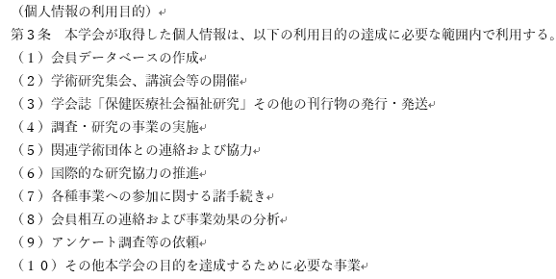

この申込書は、一般社団法人日本保健医療社会福祉学会事務局までFAX、郵送または添付メールで

お送りください。

|  |
| --- |
| 〒555-0001　大阪市西区土佐堀1丁目４－８　日栄ビル　703A  　　　　　　　 あゆみコーポレーション内　一般社団法人日本保健医療社会福祉学会事務局  Tel：06-6441-5260 　　　 　FAX：06-6441-2055 |